
参会代表发票开具申请流程
- 登录会议注册网站https://www.cell-symposia.com/bio-inspired-materials-2023/conference-register.html
- 根据要求填写个人信息并确认
- 在Delegates界面下点击I will be attending并填写表格
- 若要为其他人注册会议信息，请点击A new contact will be attending选项
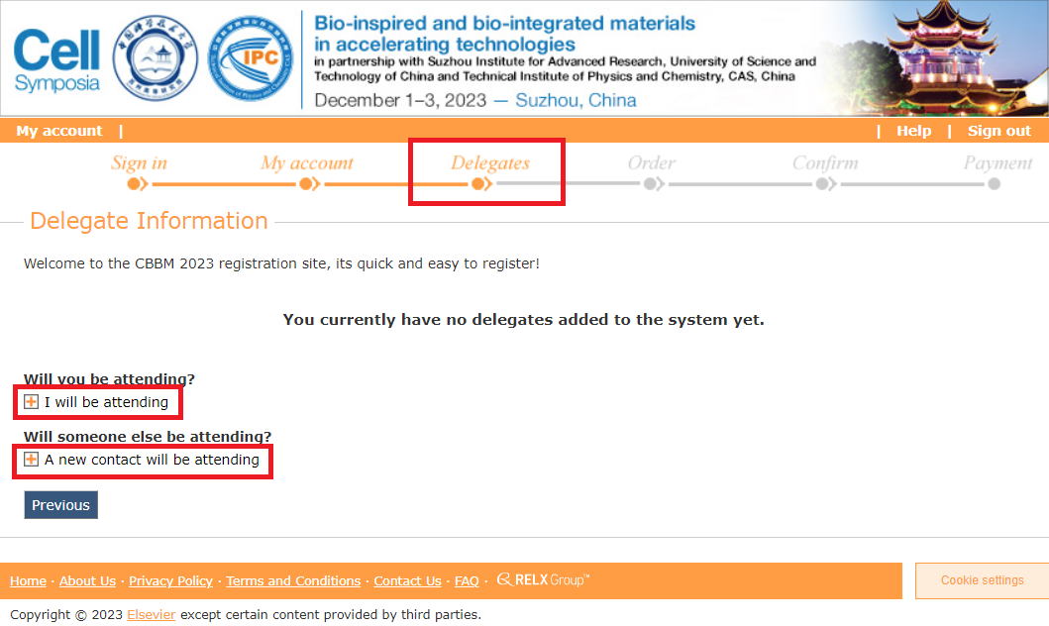
- 添加参会人信息后，点击订单页面底部的Next选项
- 在Confirm页面勾选I have read and agree to abide by the payment and cancellation terms，然后点击Confirm
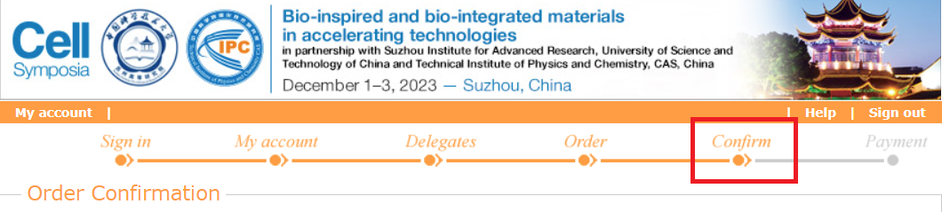
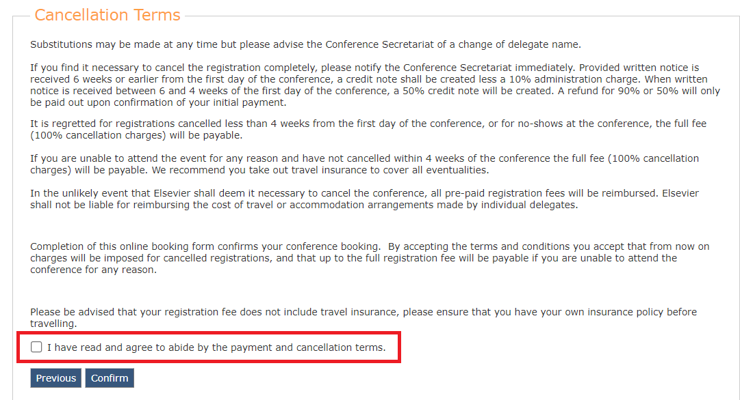
- 退出注册系统，并联系h.zhang.6@elsevier.com申请开具Invoice。邮件里请提供注册时提交的姓名、机构、邮箱等信息，方便工作人员后台进行核实。

付款
将您收到的Invoice 发送至会议代理机构CEPIEC (中国教育图书进出口有限公司)
- 发送您的Invoice至电子邮件：Socopay@cepiec.com.cn，并抄送r.lu@elsevier.com
- 邮件主题：Cell Symposia: Bio-inspired and bio-integrated materials in accelerating technologies - Fapiao Payment Request
- 附件：Invoice
- CEPIEC将于2个工作日内将付款链接回复给您
- 您可根据提供的付款链接进行付款，并提供开票信息，CEPIEC会在大会开始前将电子发票发送给您。
注：注册费用人民币支付，将附带6%的增值税和3%的服务费。

如有付款相关问题，请联系客服：
电子邮件：Socopay@cepiec.com.cn
电话：010-57933343 或 010-57933307（工作日：9:00-17:30）
在线客服链接：https://chat.sobot.com/chat/pc/v2/index.html?sysnum=6f53eca1beb34f8faab2a2fd9399cfc9&channelid=11

